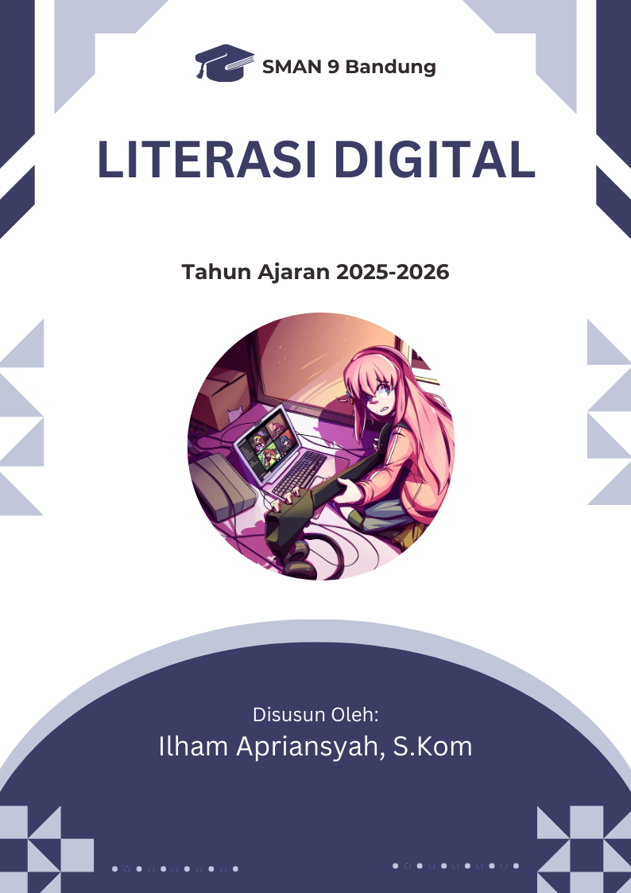
INFORMASI UMUM
Mata Pelajaran | Informatika
Fase | E
Kelas, Semester | X, Genap
Durasi | 1 JP 50 Menit
Nama Penyusun | Ilham Apriansyah, S.Kom
Instansi | SMAN 9 Bandung

Capaian Pembelajaran
Peserta didik memahami penggunaan mesin pencari dengan variabel yang lebih banyak; mengetahui ekosistem periksa fakta untuk memilah fakta dan bukan fakta; menggunakan cara membaca lateral untuk mengevaluasi informasi digital;

Tujuan Pembelajaran
- memahami penggunaan mesin pencari dengan variabel yang lebih banyak
- memahami ekosistem periksa fakta untuk memilah fakta ataupun bukan fakta
- memahami cara membaca lateral untuk mengevaluasi informasi digital

Profil Pelajar Pancasila
Gotong Royong : Berpartisipasi dalam ekosistem periksa fakta (fact-checking) dengan berkolaborasi untuk memverifikasi informasi, meminimalisasi hoaks, dan membangun literasi digital bersama dan memanfaatkan media digital untuk diseminasi konten yang bermanfaat bagi masyarakat, seperti kampanye edukatif atau pelestarian budaya.

Bernalar Kritis : Mengevaluasi informasi digital dengan teknik lateral reading (membaca lateral) untuk memastikan kredibilitas sumber, menganalisis risiko keamanan jaringan dan merancang solusi sederhana untuk mitigasi masalah teknis, dan memilah fakta dan non-fakta melalui alat pengecekan fakta yang terpercaya.

Kemampuan Prasyarat | Pertanyaan Pemantik
Kemampuan menggunakan perangkat digital (laptop/HP) dan navigasi dasar internet; kemampuan membaca teks dengan pemahaman, pemahaman awal tentang pentingnya kejujuran menghargai karya orang lain, dan kerja sama; kemampuan membandingkan informasi dari dua sumber berbeda. | - Apa yang terjadi jika kita langsung membagikan informasi tanpa memverifikasi kebenarannya?  - Bagaimana konten digital yang kita buat bisa memengaruhi persepsi orang lain tentang suatu isu?

Rencana Asesmen
Asesmen Formatif
- Kuis singkat : Memahami konsep dasar mesin pencari dan media digital
- Diskusi kelas : Menganalisis kasus hoaks untuk melatih nalar kritis dan empati.

Asesmen Sumatif
- Proyek kolaboratif : Membuat kampanye literasi digital (konten Instagram/TikTok) tentang bahaya plagiarisme
- Portofolio digital : Kumpulan karya peserta didik

KOMPONEN INTI
PERTEMUAN 1 (50 Menit)
Indikator Keberhasilan | Asesmen
- Peserta didik mampu menggunakan mesin pencari dengan variabel kata kunci yang lebih spesifik.  - Peserta didik dapat mengevaluasi informasi digital dengan teknik lateral reading.  - Peserta didik dapat membedakan fakta dan non-fakta melalui alat periksa fakta. | Formatif  - Mengerjakan soal melalui google form tentang konsep mesin pencari.  - Peserta didik diberi dua artikel serupa dan diminta menentukan mana yang valid melalui lateral reading.  Sumatif  - Presentasi singkat kelompok dengan durasi waktu 1-2 menit tentang hasil verifikasi informasi yang mereka telusuri di internet.  - Penilaian sikap melalui observasi saat diskusi (dilihat dari kemiripan tugas peserta didik dan kemampuan dalam menghargai rekan sejawat antar peserta didik).

Sarana dan Prasarana
- Mesin pencari (google, bing, duckduckgo,brave dan yahoo)
- Situs validasi data (cekfakta.com dan turnbackhoax.id)
- Aplikasi presentasi (google slide, canva, dan powerpoint)

Metode Pembelajaran
- Culturally Responsive Teaching (CRT)
- Student Centered Learning (SCL)

Rincian Kegiatan
Kegiatan Awal (10 Menit)
- Guru masuk ke kelas dan menyiapkan peserta didik
- Guru melakukan presensi kehadiran peserta didik
- Guru menjelaskan tujuan pembelajaran dan manfaat keterampilan literasi digital di kehidupan nyata.
- Guru menyapa peserta didik dan membuka dengan pertanyaan pemantik : “Pernah nggak kalian membagikan informasi yang ternyata hoaks? Bagaimana rasanya?”
Kegiatan Inti (30 Menit)
- Peserta didik diberikan dua artikel online terkait topik viral dan diminta membandingkan validitasnya dengan teknik membaca lateral.
- Guru mengenalkan cara menggunakan operator pencarian Google (misal: "teknologi abad ke-21" site:.ac.id) untuk hasil yang lebih kredibel.
- Peserta melakukan praktik pencarian dan verifikasi fakta menggunakan salah satu situs validasi data.
- Diskusi kelompok kecil dan berbagi temuan.
- Setiap kelompok membuat satu slide presentasi tentang hasil evaluasi informasi mereka.
Kegiatan Penutup (10 Menit)
- Guru dan peserta didik menyampaikan refleksi tentang pembelajaran hari ini.
- Guru menyampaikan bahwa materi dari pembelajaran hari ini telah selesai.
- Guru merapihkan suasana dan meninggalkan kelas.

Referensi
Buku Informatika SMA/SMK Kelas X Kemendikbud (edisi terbaru)
Situs: Turnbackhoax.id, cekfakta.com
Modul Literasi Digital Siberkreasi
Google for Education : Be Internet Awesome

Refleksi Guru | Refleksi Peserta Didik
- Apakah kegiatan diskusi cukup memfasilitasi pemahaman peserta didik tentang validitas informasi?  - Apakah peserta didik terlihat mampu memilah fakta dan hoaks menggunakan teknik membaca lateral?  - Apa yang bisa diperbaiki dari pengelolaan waktu dalam diskusi kelompok? | - Apa hal baru yang saya pelajari hari ini  - Bagaimana saya bisa lebih berhati-hati saat menerima informasi dari internet?  - Apakah saya merasa percaya diri menggunakan teknik membaca lateral?

Asesmen Formatif
Instrumen : Rubrik
Indikator | Skor 4  (Sangat Baik) | Skor 3  (Baik) | Skor 2  (Cukup) | Skor 1  (Kurang)
Mengerjakan soal dari google form dengan baik
Membandingkan kedua berita dengan baik

Asesmen Sumatif
Instrumen : Rubrik
Indikator | Skor 4  (Sangat Baik) | Skor 3  (Baik) | Skor 2  (Cukup) | Skor 1  (Kurang)
Presentasi kelompok
Penilaian sikap pada saat presentasi

Penjelasan skor
4 : 100 – 81
3 : 80 - 70
2 : 69 - 40
1 : 39 – 0
Rumus
Asesmen formatif + asesmen sumatif = hasil
Lampiran 1
Lembar Kerja Peserta Didik (LKPD)

Nama : …………………..
Alat Bahan :
- Laptop/HP
- Koneksi internet
- Artikel digital dari dua sumber berbeda
- Google Form
Petunjuk Kegiatan :
- Buka dua tautan artikel dari guru.
- Baca dengan teknik membaca lateral (cek sumber, lihat situs lain, bandingkan isi).
- Catat hal berikut :
  - Mana yang valid?
  - Apa indikatornya?
  - Apakah mengandung hoaks?
- Diskusikan dalam kelompok dan buat satu slide untuk presentasi.

Lampiran 2
GLOSARIUM
Hoaks : Informasi palsu yang disebarkan seolah-olah benar.
Lateral Reading : Teknik mengecek informasi dengan membuka tab baru dan memeriksa sumber dari berbagai situs.
Plagiarisme : Mengambil karya orang lain tanpa izin atau mencantumkan sumber.
Phishing : Upaya penipuan untuk mencuri data pribadi lewat tautan atau email palsu.

Lampiran 3
Rubrik Penilaian Hasil
Aspek yang dinilai | Indikator | Skor 4  (Sangat Baik) | Skor 3  (Baik) | Skor 2  (Cukup) | Skor 1 (Kurang)
Pemahaman informasi digital | Dapat membedakan fakta dan hoaks menggunakan teknik membaca lateral | Identifikasi dengan tepat dan memberikan alasan logis | Identifikasi dengan tepat, tetapi alasan kurang kuat | Hanya mengandalkan tebakan (belum memahami teknik lateral) | Tidak dapat membedakan fakta dan hoaks
Teknik pencarian digital | Menggunakan operator pencarian secara efektif | Menggunakan lebih dari satu operator pencarian dan mendapatkan hasil relevan | Menggunakan satu operator pencarian dengan hasil relevan | Menggunakan mesin pencari, tetapi hasil kurang relevan | Tidak menggunakan teknik pencarian yang tepat
Hasil presentasi/konten | Kualitas presentasi hasil verifikasi | Presentasi jelas dan runtut dengan media visual menarik | Presentasi cukup jelas dan runtut | Presentasi kurang runtut dan menarik | Tidak menyelesaikan atau tidak mampu menjelaskan

Penjelasan skor
4 : 100 – 81
3 : 80 - 70
2 : 69 - 40
1 : 39 – 0

Rubrik Penilaian Proses
Kriteria | Baik | Buruk
Kerja sama dalam kelompok
Penggunaan alat digital
Kedisiplinan dan kemandirian

